Universidad Autónoma Del Estado De México: Unidad Académica Profesional Tianguistenco.

Nombre del alumno: Elfego Adair Juárez Arias.

Materia: Desarrollo de aplicaciones web.

Profesor: Gustavo Gómez Vergara.

Grupo: “S6”.

Semestre: .

**Documentación**

# **Introducción**

La gran demanda de proyectos por estudiantes en la actualidad es una de las grandes problemáticas dentro del mundo académico. En muchas de las ocasiones y por falta de tiempo no se alcanza a cumplir con todos los proyectos que se requieren por diversos profesores. Lo cual conlleva a hechos perjudiciales para muchos estudiantes.

Adquirir proyectos que sean parecidos a los que se piden, seria una buena forma de abarcar dicha problemática que sin duda nos ha llevado a obtener malas notas en la escuela.

# **Objetivos**

Crear un sitio web exclusivo para estudiantes. En el cual, se podrán publicar todos los proyectos que se deseen. Dichos proyectos estarán directamente dirigidos a todos los usuarios registrados dentro del sitio. Con la creación de este sitio, muchos alumnos podrán publicar proyectos que ya se hayan realizado o ya se lleve gran avance, poniéndolos “en venta” para quien desee adquirirlos. Pero no se trata de métodos tradicionales de compra como los típicos que utilizan los E-Commerce como son el pago con tarjetas. Principalmente esto no puede llevarse a cabo de esa manera, ya que, muchos de los alumnos no cuentan con tarjetas de crédito o débito.

Se pretende añadir formas de pago que tiene que ver con términos como Beerware, intercambio por otro u otros proyectos, dinero en efectivo u algún otro que “el vendedor” desee.

Entre las funciones que la pagina debe realizar, son:

* LogIn
* Crear cuenta nueva
* Recuperar Contraseña
* Página principal o muro
* Editar perfil
* Visualizar mi perfil
* Adquirir proyecto

# **Metodología**

**La metodología en cascada** es un modelo lineal de diseño de software que emplea un proceso de diseño secuencial. El desarrollo fluye secuencialmente desde el punto inicial hasta el punto final, con varias etapas diferentes: planteamiento, iniciación, análisis, diseño, construcción, pruebas, implementación y mantenimiento.

El énfasis de la metodología en cascada se pone en la planificación de proyecto y, por tanto, antes de comenzar cualquier tipo de desarrollo es necesario que tanto la visión como el plan estén claros. Debido a que el método de cascada requiere un amplio esfuerzo de preparación previa, permite:

* Comenzar con el software con bastante rapidez.
* Estimar calendarios y presupuestos con mayor precisión.
* Lograr un nivel de satisfacción del cliente más elevado que otros enfoques, ya desde el principio.

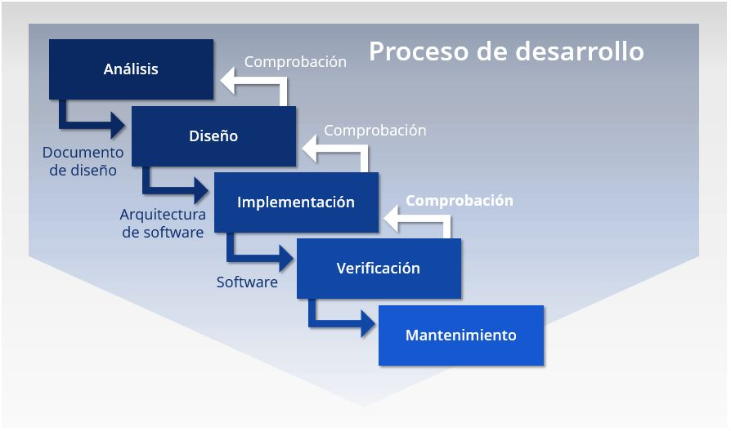

Tiempo estimado de desarrollo: 5 meses.

**Abril:** Análisis

**Mayo:** Diseño

**Junio:** Implementación

**Junio:** Verificación

**Julio:** Mantenimiento.

# **Módulos**

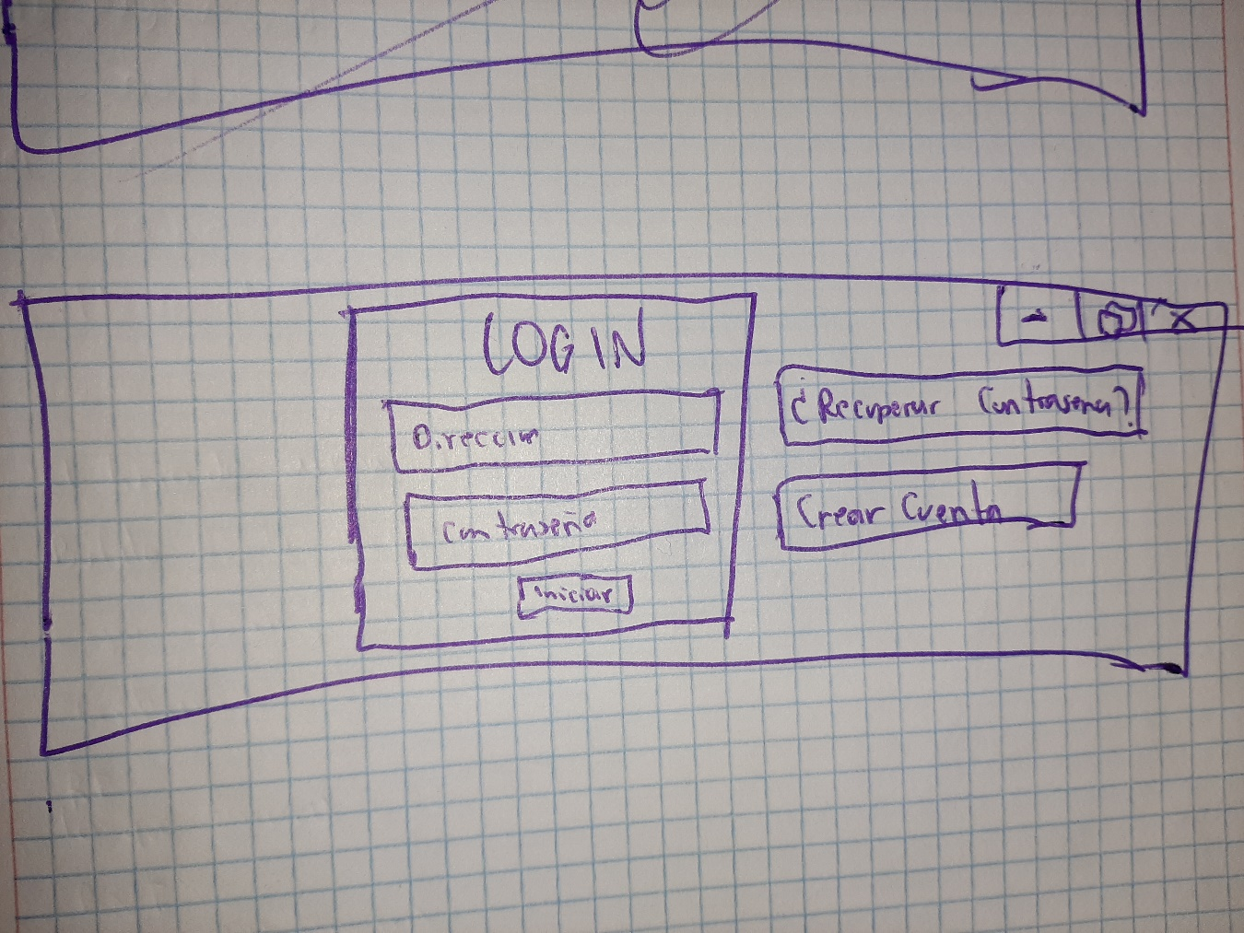LogIn

* El login inicial se encuentra centrado en la página web, debe ser de colores claros pero cómodos para el usuario y debe contener botones que sobresalgan al demás diseño y además hipervínculos con opciones.
* El campo dirección será editable para que el usuario pueda iniciar con el correo que ingrese, deberá tener escrito por defecto en su interior la palabra Dirección, con letra con menos contraste para que se pueda notar que es un campo editable.
* De misma manera para el campo Contraseña, que es muy similar al campo Dirección, con la única diferencia que en este debe decir Contraseña para que los usuarios se den cuenta que en él deben ingresar su contraseña
* El botón Iniciar sesión debe estar posicionado debajo de los campos anteriores para que al usuario le sea más cómodo acceder a su cuenta y debe ser del mismo largo y ancho que los campos Dirección y contraseña, pero con un color que resalte sobre todo lo demás
* Debajo del botón Iniciar Sesión se deberá tener un Hipervínculo en el cual, al dar clic sobre él, se va a desplegar o a mandar aun sitio para que el usuario pueda recuperar su contraseña en caso de que la haya perdido.
* Debajo del hipervínculo anterior estará otro, pero esta vez será para crear una cuenta nueva, en el cual al dar clic se le va a mandar al usuario al módulo Crear Cuenta.
* Todo este login debe tener un icono centrado acorde a la pagina en que se esta trabajando, dicho icono debe ser de formato png para evitar los fondos que pueden afectar la estética del sitio
* Si al iniciar sesión se han ingresado datos que no existen o están equivocados, el sitio debe mostrar alertas sobre lo que se introdujo de manera errónea.

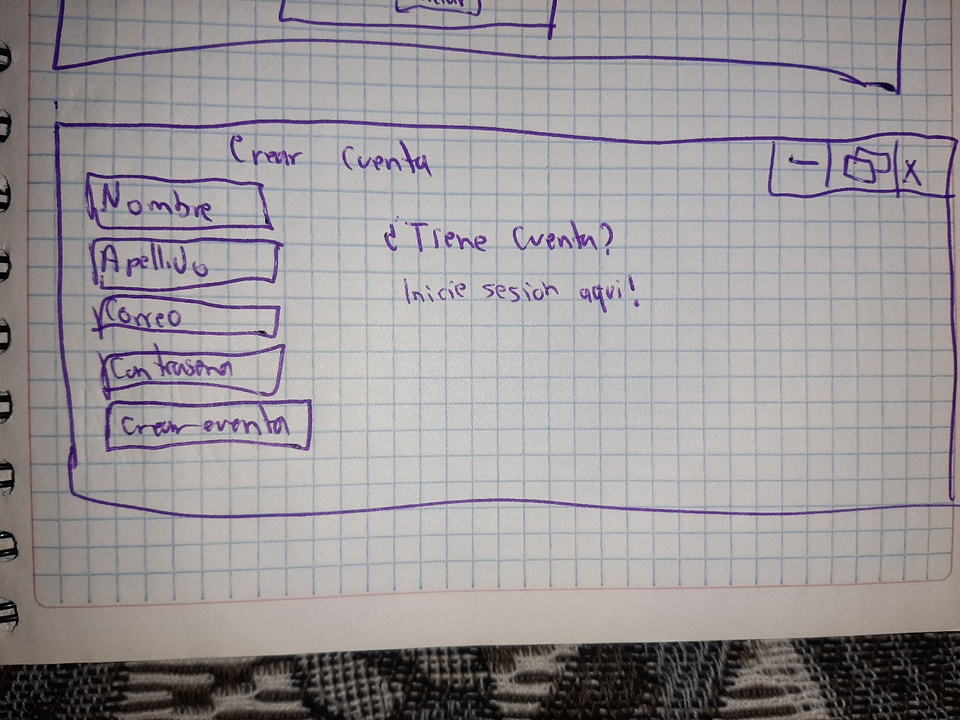Crear cuenta nueva

* En la parte superior izquierda tiene que decir Cree Su Cuenta, como referencia a que es la pagina sobre la cual se esta creando una cuenta nueva.
* En la parte inferior al encabezado anterior deben estar los campos editables llamados, nombre, apellido, correo, contraseña, los cuales deben tener en su interior lo antes mencionado y de un color de letra mas claro para que el usuario pueda deducir que son campos editables. Todos deben tener el mismo ancho y largo para que el sitio tenga una buena presentación, debe tener un tipo de letra simple, pero a la vez elegante y la cual sea entendible para cualquier tipo de usuario.
* Debajo de los 4 campos añadidos posteriormente se debe añadir un botón, que permitirá enviar los datos anteriores a la base de datos antes ya creada y que el usuario al dar clic sobre este pueda ir a iniciar su sesión con los datos que registrados. Este botón debe ser de color resaltante y el su interior debe tener las letras que digan Crear Mi Cuenta.
* A lado de todos estos campos y botón debe estar una leyenda que diga ¿Ya tienes cuenta?, en seguida debe haber un hipervínculo, que diga Inicie Sesión Aquí! con el cual podremos ir al LogIn para poder iniciar sesión en caso de que se haya ingresado a esta página por error.
* Todos los campos deben estar validados para que no permita hacer nada al usuario si no ha llenado todos los campos que se piden, para evitar que se registren datos vacíos y generar errores más adelante.

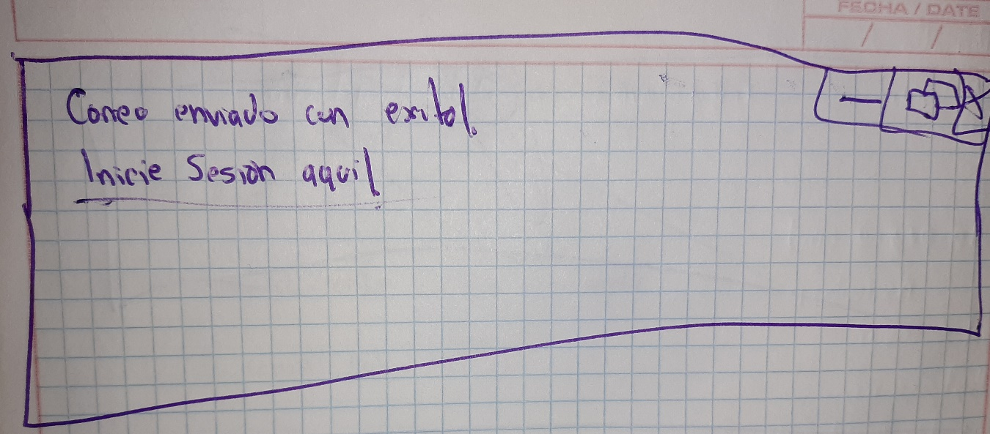Recuperar Contraseña

* Después de ingresar el correo y haber dado clic en Recuperar contraseña en los campos definidos en el primer modulo se le va a redireccionar a esta página. La cual solo muestra una alerta de que el correo de recuperación se ha enviado a la dirección ingresada y que el usuario debe ir de inmediato a recuperar su contraseña.
* Debajo de toda la alerta anterior, se debe añadir un hipervínculo en negritas y sin subrayar en el cual el usuario al dar clic se le va a redireccionar a la pagina de login para poder iniciar su sesión.
* Si el usuario ingresa un correo que nuca ha sido registrado, la página le debe mostrar una alerta diciéndole que el correo ingresado no cuenta con un previo registro.

Página principal o muro

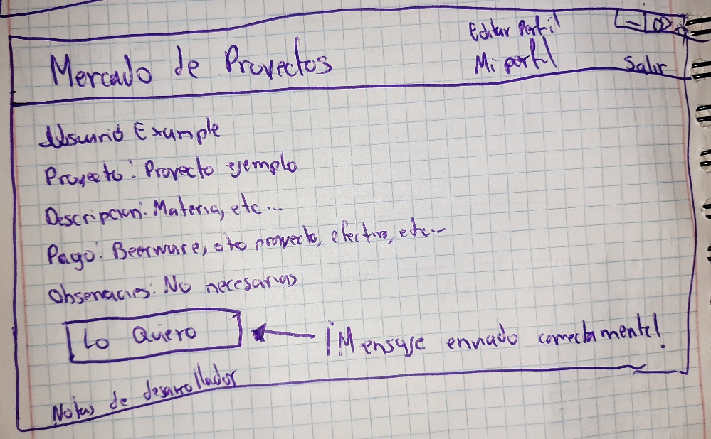

* En la parte superior de esta pagina debe estar una separación, la cual debe ser mínima, en la cual va a decir el nombre del proyecto en la parte superior izquierda.
* En la parte superior derecha debe haber 3 hipervínculos, los cuales deben decir: Editar Perfil, Mi perfil y Cerrar sesión. Cada uno mandando a la pagina que se desee a excepción del de cerrar sesión, debido a que este solo cerrara la sesión que esta iniciada.
* Después, en lo que resta de la división creada, aparecerán en forma desplegable todos aquellos proyectos que se han puesto en oferta por los estudiantes, lo cual debe mostrar el usuario que lo oferta, el nombre del proyecto, una descripción detallada que especifique el proyecto, la forma de pago, la cual puede ser cualquiera, pero no tendrá específicamente una, dando formas de pago para quienes no pueden pagar con tarjetas.
* Debajo de todas las características antes mencionadas de cada proyecto, es necesario añadir un botón el cual permita mandar al usuario una alerta de que algún usuario esta interesado en adquirir su proyecto.
* Se va a mostrar al usuario una alerta la cual no indicará que se ha enviado de manera adecuada la notificación de compra.
* Al final de la pagina se debe añadir información muy breve a cerca del desarrollador.

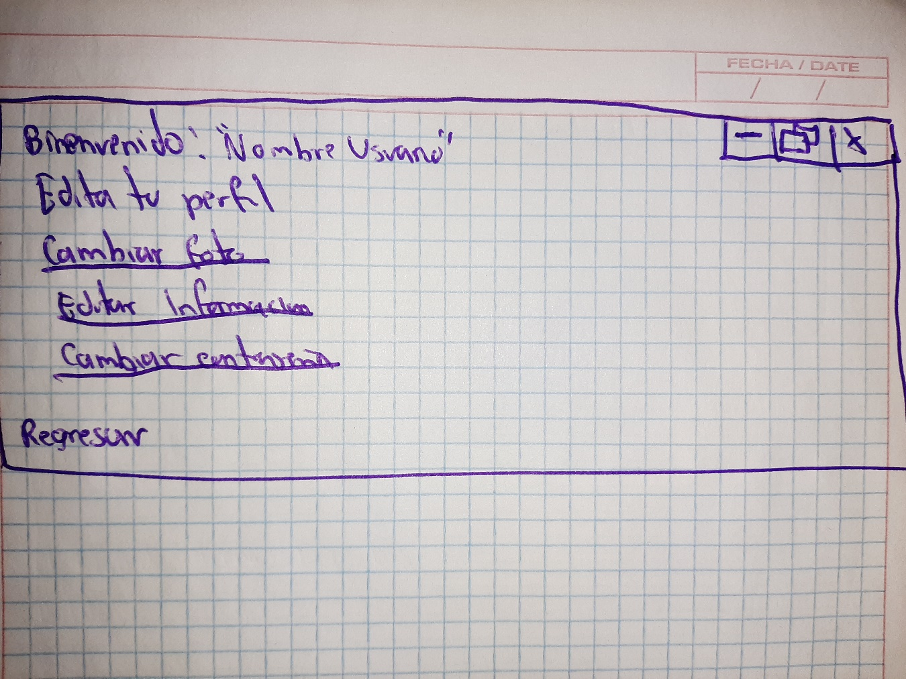Editar perfil

* En la parte superior izquierda aparecerá un mensaje de bienvenida al usuario que se encuentre con la sesión iniciada.
* Debajo de lo anterior debe tener un texto que diga que se esta trabajando con el inicio de sesión.
* Posteriormente debe haber hipervínculos los cuales van a permitir editar información específica: Cambiar foto de perfil, editar información, cambiar contraseña.
* Debajo de esto hipervínculos se encontrará otro hipervínculo el cual será distinto a los anteriores porque no tiene nada que ver con editar perfil, solo será para se regrese a la pagina principal en caso de no querer realizar ninguna de las acciones antes mencionadas

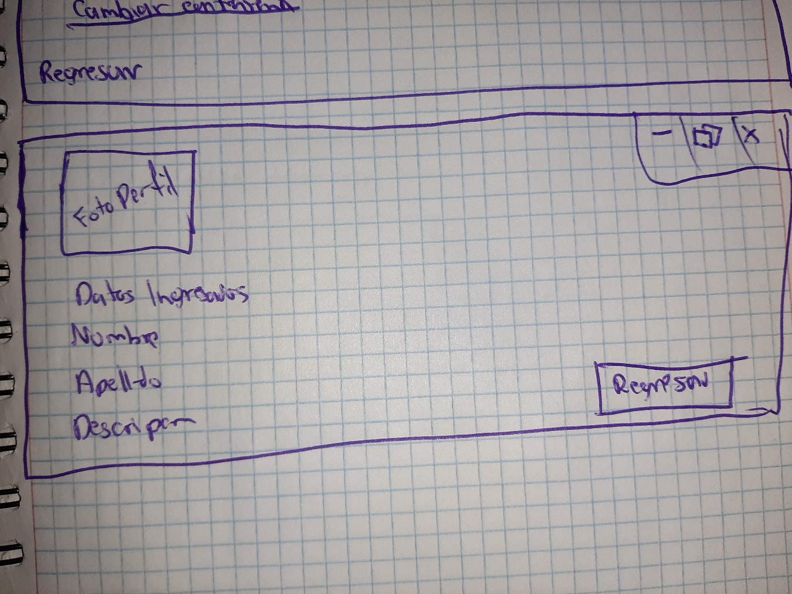Visualizar mi perfil

* Solo se mostrará la información del usuario: Nombre, Apellido y Descripción o biografía.
* Todos estos datos estarán situados en la parte izquierda, empezando por la foto de perfil y debajo de esta todos los datos ya mencionados.
* En la parte inferior derecha estará un botón que permitirá al usuario regresar a la pagina principal para continuar sus actividades.